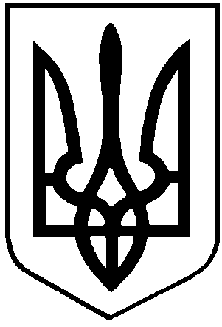ПРОЄКТИ
У К Р А Ї Н А
СТОРОЖИНЕЦЬКА МІСЬКА РАДА
ЧЕРНІВЕЦЬКОГО РАЙОНУ
ЧЕРНІВЕЦЬКОЇ ОБЛАСТІ
ХІХ позачергова сесія VIIІ скликання

Р І Ш Е Н Н Я № __-19/2022

15 лютого 2022 року | м. Сторожинець

Про внесення змін до міського бюджету
Сторожинецької територіальної громади на 2022 рік

Керуючись пунктом 23 частини 1 статті 26, статтею 61 Закону України “Про місцеве самоврядування в Україні”, Бюджетним кодексом України, рішенням ХVІІ сесії Сторожинецької міської ради VIIІ скликання від 23 грудня 2021р. № 456-17/2021 «Про міський бюджет Сторожинецької територіальної громади на 2022 рік»,

міська рада вирішила:

1. Внести зміни у додаток № 3 «Розподіл видатків місцевого бюджету на 2022 рік» до рішення ХVІІ сесії Сторожинецької міської ради VIIІ скликання від 23 грудня 2021р. № 456-17/2021 «Про міський бюджет Сторожинецької територіальної громади на 2022 рік», згідно з додатком 1 до цього рішення.
2. Внести зміни у додаток № 6 «Розподіл витрат місцевого бюджету на реалізацію місцевих/регіональних програм у 2022 році» до рішення ХVІІ сесії Сторожинецької міської ради VIIІ скликання від 23 грудня 2021р. № 456-17/2021 «Про міський бюджет Сторожинецької територіальної громади на 2022 рік», згідно з додатком 2 до цього рішення.
3. Сторожинецькій міській раді забезпечити закупівлю матеріальних цінностей (оплату послуг) згідно потреб добровольчих формувань при Сторожинецькій міській територіальній громаді.
4. Надати дозвіл Сторожинецькій міській раді на передачу з комунальної власності у державну власність придбаних матеріальних цінностей підрозділам добровольчих формувань при Сторожинецькій міській територіальній громаді. Передачу матеріальних цінностей оформити актом приймання-передачі в установленому порядку.
.

Продовження рішення ХІХ позачергової сесії VIIІ скликання
від 15 лютого 2022р. № -19/2022

5. Контроль за виконанням цього рішення покласти на першого заступника міського голови Ігоря БЕЛЕНЧУКА та постійну комісію з питань фінансів, соціально-економічного розвитку, планування, бюджету (Л.РАВЛЮК).

Сторожинецький міський голова Ігор МАТЕЙЧУК

